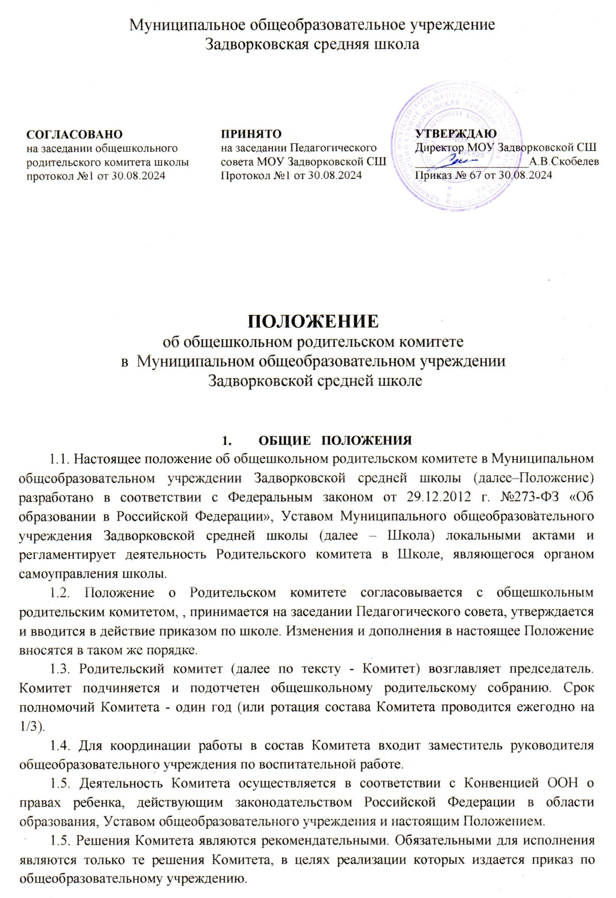
- ОСНОВНЫЕЗАДАЧИ.
Основными задачами Комитета являются:
2.1. Содействие администрации общеобразовательного учреждения:
-в совершенствовании условий для осуществления образовательного процесса,
-охраны жизни и здоровья обучающихся, свободного развития личности;
-в защите законных прав и интересов обучающихся;
-в организации и проведении общешкольных мероприятий.
2.2. Организация работы с родителями (законными представителями) обучающихся общеобразовательногоучрежденияпоразъяснениюихправиобязанностей,значения всестороннего воспитания ребенка в семье.
- ФУНКЦИИ ОБЩЕШКОЛЬНОГО РОДИТЕЛЬСКОГО КОМИТЕТА.
3.1. Содействует обеспечению оптимальных условий для организации образовательного процесса (оказывает помощь в части приобретения учебников, подготовки наглядных методических пособий).
3.2. Координирует деятельность классных родительских комитетов.
3.3. Проводит разъяснительную и консультативную работу среди родителей (законных представителей) обучающихся об их правах и обязанностях.
3.4. Оказывает содействие в проведении общешкольных мероприятий.
3.5. Участвует в подготовке общеобразовательного учреждения к новому учебному году.
3.6. Совместно с администрацией общеобразовательного учреждения контролирует организацию качества питания обучающихся.
3.7. Оказывает помощь администрации общеобразовательного учреждения в организации и проведении общешкольных родительских собраний.
3.8. Рассматривает обращения в свой адрес, а также обращения по вопросам, отнесенным настоящим положением к компетенции Комитета, по поручению руководителя общеобразовательного учреждения.
3.9. Обсуждает локальные акты общеобразовательного учреждения по вопросам, входящим в компетенцию Комитета.
3.10. Принимает участие в организации безопасных условий осуществления образовательного процесса, соблюдения санитарно-гигиенических правил и норм.
3.11.Взаимодействует с общественными организациями по вопросу пропаганды школьных традиций, уклада школьной жизни.
3.12.Взаимодействует с педагогическим коллективом общеобразовательного учреждения по вопросам профилактики правонарушений, безнадзорности и беспризорности среди несовершеннолетних обучающихся.
3.13.Взаимодействует с другими органами самоуправления общеобразовательного учреждения по вопросам проведения общешкольных мероприятий и другим вопросам, относящимся к компетенции Комитета.
- ПРАВА РОДИТЕЛЬСКОГО КОМИТЕТА.
4.1.В соответствии с компетенцией, установленной настоящим Положением, Комитет имеет право:
4.1.1.Вносить предложения администрации, органам самоуправления общеобразовательного учреждения и получать информацию о результатах их рассмотрения.
4.1.2.Обращаться за разъяснениями в учреждения и организации.
4.1.3.Заслушивать и получать информацию от администрации общеобразовательного учреждения, его органов самоуправления.
4.1.4.Вызывать на свои заседания родителей (законных представителей) обучающихся по представлениям (решениям) классных родительских комитетов.
4.1.5.Принимать участие в обсуждении локальных актов общеобразовательного учреждения.
4.1.6.Давать разъяснения и принимать меры по рассматриваемым обращениям.
4.1.7.Выносить общественное порицание родителям, уклоняющимся от воспитания детей в семье.
4.1.8. Поощрять родителей (законных представителей) обучающихся за активную работу в Комитете, оказание помощи в проведении общешкольных мероприятий и т.д.
4.2. Председатель Комитета может присутствовать (с последующим информированием Комитета) на отдельных заседаниях педагогического совета, других органов самоуправления по вопросам, относящимся к компетенции Комитета.
- ОТВЕТСТВЕННОСТЬ РОДИТЕЛЬСКОГО КОМИТЕТА.
5.1.Комитет отвечает за:
Выполнение плана работы.
Выполнение решений, рекомендаций Комитета.
Установление взаимопонимания между руководством общеобразовательного учреждения и родителями (законными представителями) обучающихся в вопросах семейного и общественного воспитания.
Качественное принятие решений в соответствии с действующим законодательством.
Бездействие отдельных членов Комитета или всего Комитета.
5.2. Члены Комитета, не принимающие участия в его работе, по представлению председателя Комитета могут быть отозваны избирателями.

- ОРГАНИЗАЦИЯ РАБОТЫ.
6.1. В состав Комитета входят представители родителей (законных представителей) обучающихся, по два от каждого класса. Представители в Комитет избираются ежегодно на классных родительских собраниях в начале учебного года.
6.2. Численный состав Комитета общеобразовательное учреждение определяет самостоятельно.
6.3.Из своего состава Комитет избирает председателя, заместителя председателя, и секретаря.
6.4.Комитет работает по разработанным и принятым им регламенту работы и плану, которые согласуются с руководителем общеобразовательного учреждения.
6.5. О своей работе Комитет отчитывается перед общешкольным родительским собранием не реже двух раз в год.
6.6. Комитет правомочен выносить решения при наличии на заседании не менее половины своего состава. Решения принимаются простым большинством голосов.
6.7. Переписка Комитета по вопросам, относящимся к его компетенции, ведется от имени общеобразовательного учреждения, документы подписывают руководитель общеобразовательного учреждения и председатель Комитета.
- ДЕЛО ПРОИЗВОДСТВО.
7.1.Заседания Комитета оформляются в виде протоколов.
Протоколы пишет секретарь, избранный Комитетом.
7.2.Ответственность за делопроизводство в Комитете возлагается на председателя Комитета. Протоколы хранятся в делах образовательного учреждения 1 год.

